石積み空洞補修作業（今熊野里0007号）仕様書

（担当：川端、山口 ℡075-591-0013）
１ 件名
石積み空洞補修作業（今熊野里0007号）

２ 目的及び概要
本市が管理する今熊野里0007号において、石積が空洞化しているため、補修するもの。

３ 期間
令和７年１２月２６日まで

４ 場所
京都市東山区今熊野宝蔵町地内

５ 範囲
【別紙１】位置図及び【別紙２】現況写真の明示部分

６ 内容
・石積み積直し
・モルタル充填

７ 支払条件
業務完了後、範囲において業務が適切に履行されていることを確認のうえ、本件に係る経費を支払う。

【特記事項】
- 本作業に必要な材料費、労務費、車両運転費、仮設資材、機械工具類の賃料・損料、消耗品費及び諸経費等の全ての費用は、本業務に含む。
- 業務に伴い発生した廃棄物は、適正に処理するものとし、運搬費及び処分費は、本業務に含む。
- 近隣住民等に十分配慮し、問題が生じないよう留意するとともに、安全の確保に十分留意すること。
特に、工事箇所に接する住民とは、施工時期・時間の調整を密に行うこと。
- 作業実施者の安全管理については、受注者の責任において行うこと。
- 作業時間は原則として平日の午前９時から午後５時の間とする。
- 作業中、事故をはじめ、問題が生じた場合は、速やかに監督職員に連絡すること。また、事故等により、第三者や他の工作物に与えた損害については、受注者の責任において対応すること。
- 受注者による道路使用手続きは不要。

箇所図

東山区今熊野宝蔵町

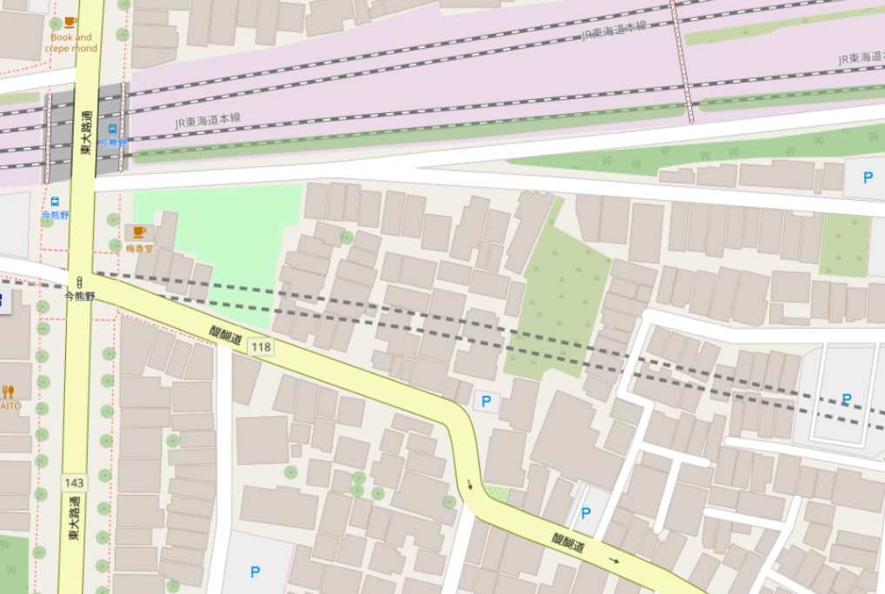

別紙２
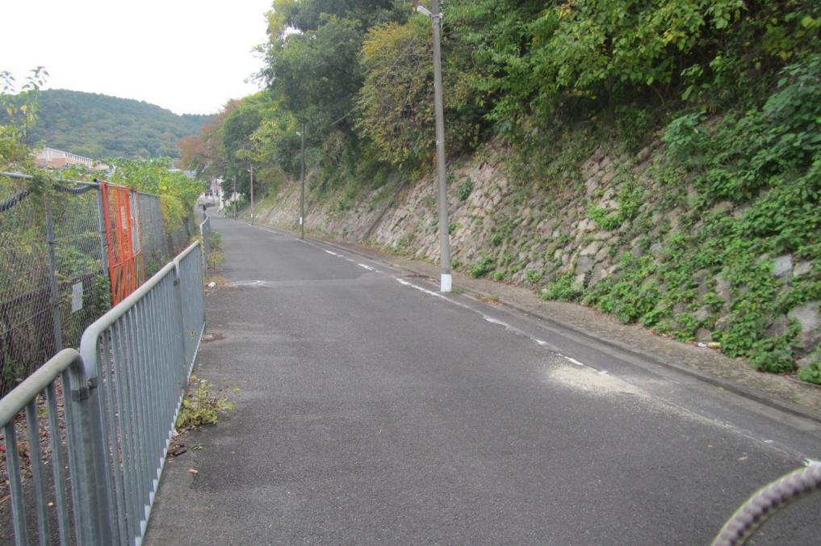
N=12個
N=14個
石積みを積直して、石積み裏と周辺の目地モルタル充填

※周辺の石がずれないように養生して作業すること
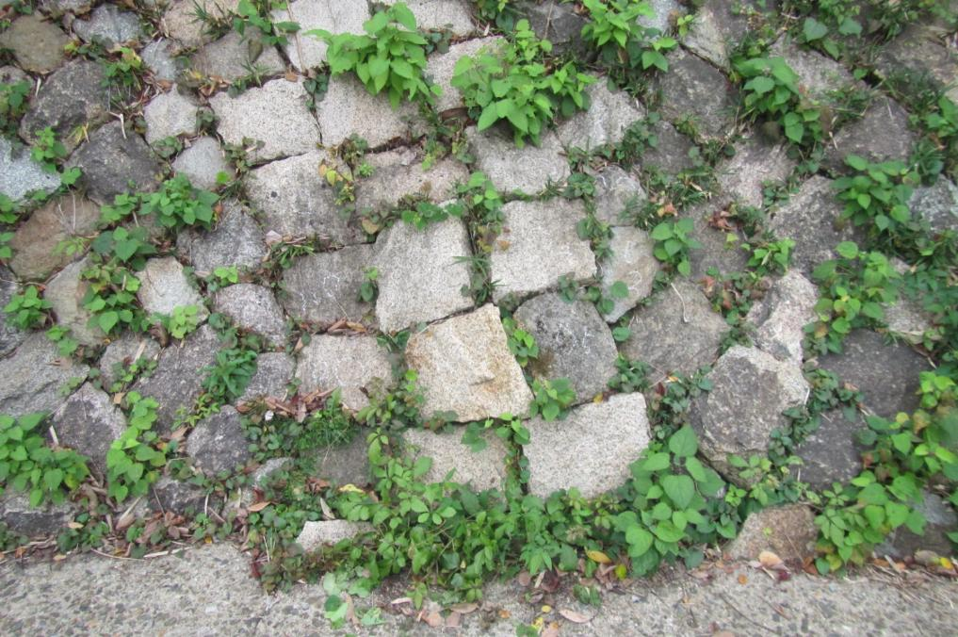
範囲内目地モルタル充填
裏込め及び積直し、目地モルタル充填

